«Распад Древнерусского государства»

В XII-XIV веках Русь, как и другие страны Европы, находилась в состоянии феодальной раздробленности. Распад Древнерусского государства не означала разрыва связей между русскими землями, но вела к их полной разобщённости.
Существование единой религии и церковной организации, единого языка, единых законов Русской Правды служило сплачивающим началом всех восточнославянских земель. В этот период Русь сталкивается с вооружённой экспансией крестоносцев и монгольских завоевателей (попадает в зависимость от них). К XIV в. начинается объединение русских земель, происходит возвышение Московского княжества как центра объединения.
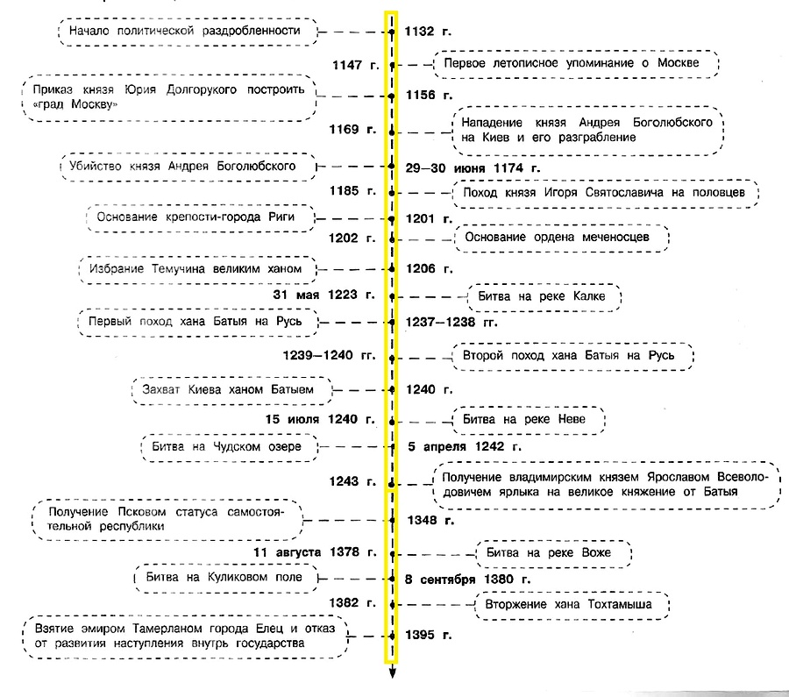
Разделение государства на отдельные, самостоятельные княжества (земли) началось с 1132 г. после смерти Мстислава Великого. С середины ХII в. по 1240-е гг. численность княжеств выросло с 15 до 30.

Распад Древнерусского государства. ПРИЧИНЫ.
В XII веке Древняя Русь распалась на ряд самостоятельных государств — земель. На большей части этих территорий продолжали княжить представители династии Рюриковичей. Однако, несмотря на обособленность этих государственных объединений, у многих жителей всё ещё существовало представление о единстве Руси. Особенно ярко это проявлялось во время внешней опасности, исходившей прежде всего со стороны половцев, на которых в 1185 г. совершил неудачный поход Игорь Святославич. Киев некоторое время сохранял свои ведущие позиции, в первую очередь как религиозный и культурный центр, однако в связи с постоянными разграблениями постепенно утратил авторитет. Наряду с Киевским весомую роль играли также Черниговское, Полоцкое, Рязанское и Смоленское княжества.
Причины распада:
- увеличение феодального землевладения,
- укрепления боярства,
- междоусобные конфликты,
- главенство натурального хозяйства,
- слабое развитие транспортной системы,
- этническая неоднородность населения,
- изменение торговых путей и вражда с кочевниками.

Крупнейшие земли и княжества в период раздробленности
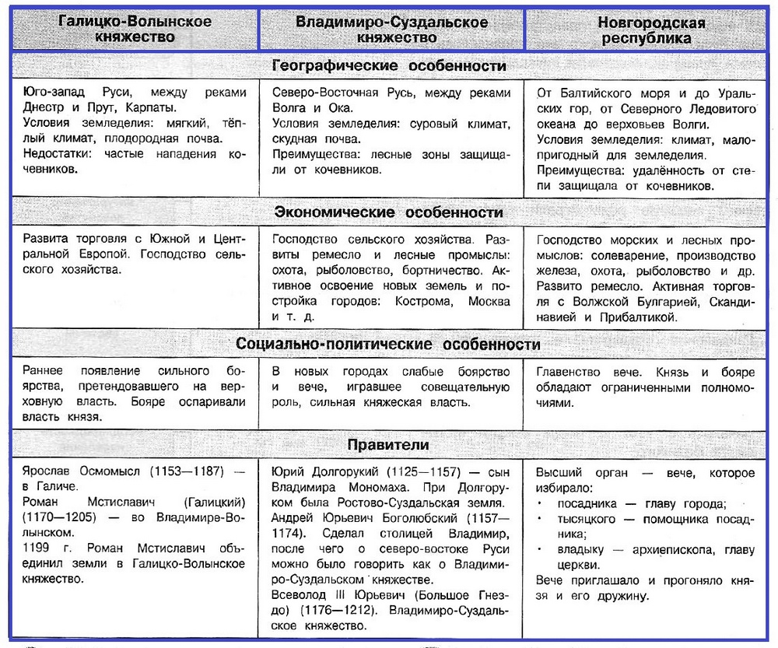
В XII—XIII вв. на территории Древней Руси располагались княжества с разными формами правления: как монархии, так и республики.
Монархия — форма правления, при которой верховная государственная власть частично или полностью принадлежит одному лицу — монарху (королю, царю, императору, князю, герцогу, эрцгерцогу, султану, эмиру, хану, фараону и т. д.). Примерами монархий являлись Галицко-Волынское и Владимиро-Суздальское княжества.
Республика — форма правления, при которой все органы государственной власти либо избираются на определённый срок, либо формируются общенациональными представительными учреждениями (например, парламентом), а граждане обладают личными и политическими правами. Примером может служить Новгородская республика.

